Це інформація про те, як можна налаштувати збірку проекту для Android без зайвої магії.

1. Під час встановлення Qt вам потрібно вибрати Android ARM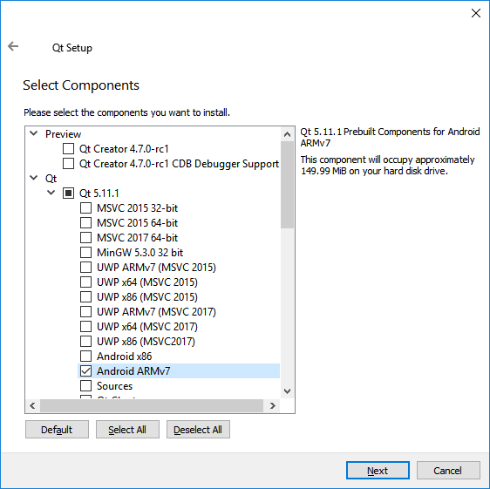
2. Якщо ви перейдете до Qt Creator->Tools-> Options→Kits , тоді Android ARM Kit буде червоним, оскільки він не знає, де знаходиться JDK, Android SDK/NDK.
3. Відкрийте Qt Creator-> Інструменти→Параметри→Пристрої . Натисніть на кнопки завантаження JDK, Android SDK / NDK.

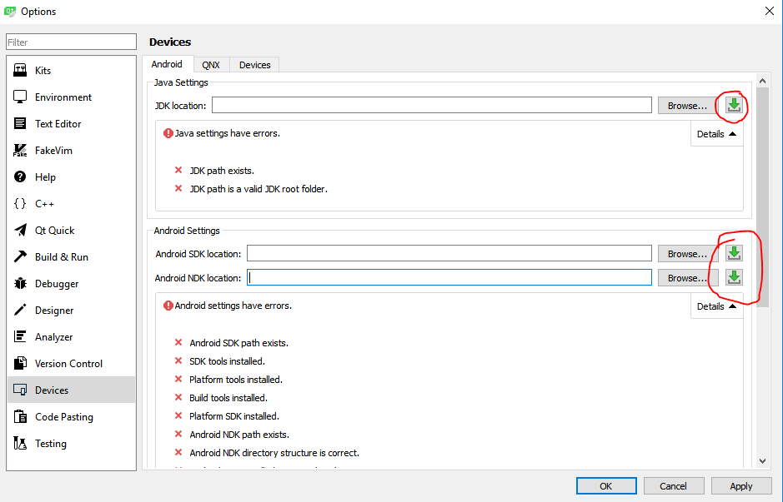

Після завантаження та встановлення шляхів це має бути так:

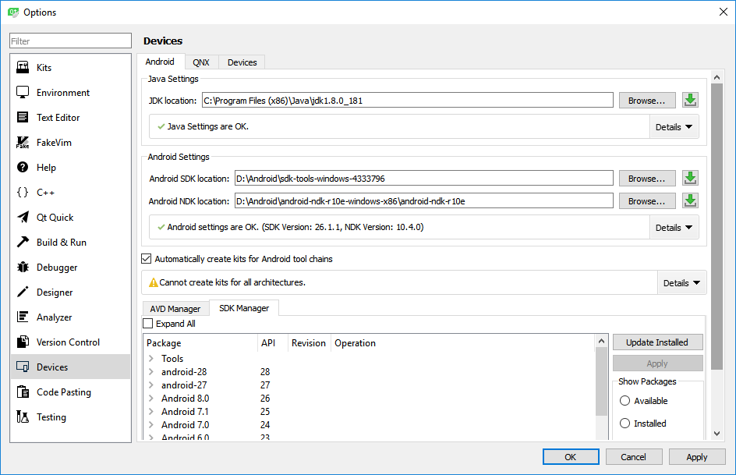

Я використовую:

*JDK v8 x86* [*http://www.oracle.com/technetwork/java/javase/downloads/jdk8-downloads-2133151.html*](http://www.oracle.com/technetwork/java/javase/downloads/jdk8-downloads-2133151.html)

*SDK - sdk-tools-windows-4333796* [*https://developer.android.com/studio/*](https://developer.android.com/studio/)

*Android NDK r10e* [*https://developer.android.com/ndk/downloads/older_releases*](https://developer.android.com/ndk/downloads/older_releases) *.*

*Після налаштування шляхів Qt Creator запропонував встановити оновлення SDK, я погодився. Якщо не пропонується, клацніть Оновити встановлено на вкладці SDK Manager.*

1. Потрібно зайти на вкладку SDK Manager і завантажити потрібну версію Android (я завантажив 5.0)

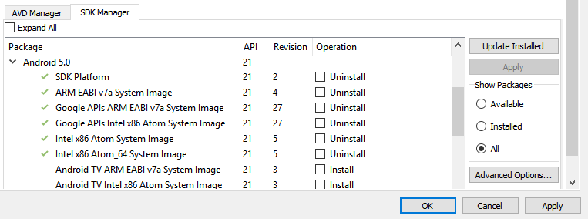

1. Якщо ви перейдете на вкладку Kits, тоді Android ARM Kit буде без червоного значка.

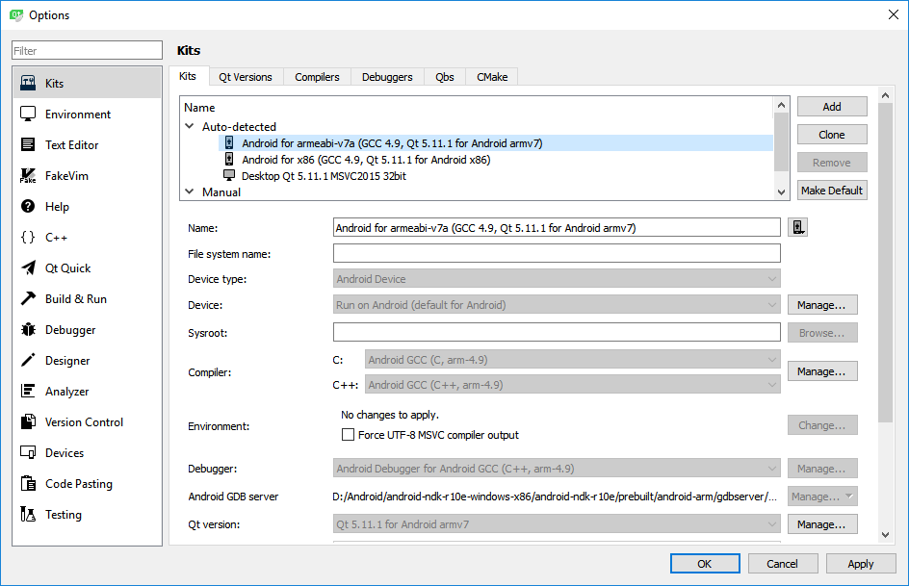

1. Потім я створюю проект QML, будую apk , завантажую його на свій телефон і отримую:

